**Predmet: Radio komunikacije (septembar ‘22) Ispit se radi 3h**

**Ime i prezime studenta:________________________________________ br. indeksa___________**

|  |  |  |  |  |  |  |  |  |  |  |  |  |  |  |
| --- | --- | --- | --- | --- | --- | --- | --- | --- | --- | --- | --- | --- | --- | --- |
| **1** | **2** | **3** | **4** | **5** | **6** | **7** | **8** | **9** | **10** | **11** | **12** | **13** | **Σ** | **%** |
|  |  |  |  |  |  |  |  |  |  |  |  |  |  |  |

1. Ilustrovati slučajeve horizontalne, vertikalne, kružne (leva) i eliptične (desna) polarizacije.
2. Na slici je prikazan dijagram zračenja antene. Odrediti širinu glavnog snopa zračenja antene. Ako je snaga napajnja antene 10W izračunati vrednost ERP-a u osnovnim i dB jedinicama.

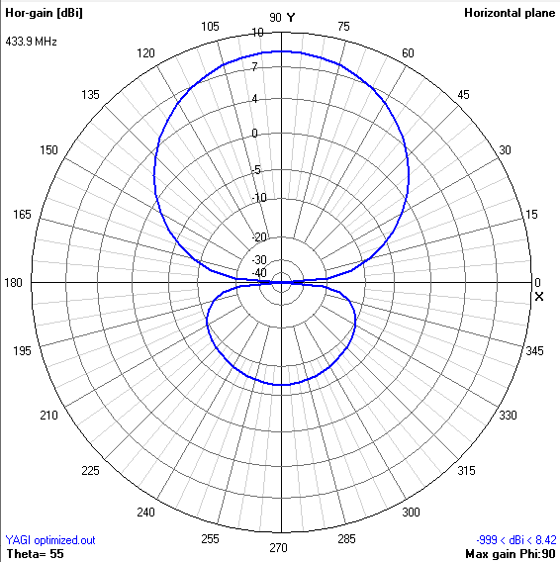

3. Na mestu daleko od predajnika gde nema direktne vidljivosti meri se električno polje mikrozone. Električno polje je formirano od više komponenti približno jednakih po intenzitetu. Izmereni nivoi električnog polja su:

|  |  |  |  |  |  |  |  |  |
| --- | --- | --- | --- | --- | --- | --- | --- | --- |
| F(dBμV/m) | <20 | 20÷25 | 25÷30 | 30÷35 | 35÷40 | 40÷45 | 45÷50 | 50÷55 |
| N | 6 | 12 | 36 | 120 | 200 | 200 | 20 | 3 |

Odrediti reltivnu grešku odstupanja maksimalne gustine verovatnoće dobijene merenjem od idealne vrednosti za slučaj raspodele koja odgovara opisanoj situaciji. Napomena: Antena mernog sistema je omnidirekciona dobitka 3dBi. Emituje se uskopojasni FM signal učestanosti nosioca fo=450MHz. Impedansa mernog sistema je R=50Ω. Širina propusnog opsega mernog prijemnika je B=20kHz. . .

4. Nacrtati amplitudsku i faznu karakteristiku koeficijenta refleksije.

5. Za situaciju prikazanu na slici izračunati nivo snage signala na ulazu u prijemnik. Tlo u zoni refleksije je “hrapavo”. Radio-veza mobilnog radio-sistema ostvaruje se na učestanosti *f=*450MHz. Visine centara antenskih sistema predajnika i prijemnka su *h1*=25m i *h2*=1.8m, respektivno. Rastojanje predajnika i prijemnika je d=800m. U pogledu električnih svojstava tla, ono je prosečno (σ ≅ 0 i εr = 15). Dobitak predajne antene je *g1*=7dBd, a prijemne *g2*=1dBi. Snaga napajanja antene predajnika je 2W.



6. GSM primopredajnik radi u opsegu učestanosti f=1800MHz. Širina radio-kanala je B=200kHz, faktor šuma prijemnika F=7dB, Bolcmanova konstanta k=1.38*10-23J/K. Na ulazu prijemnika zahteva se minimalna vrednost C/N=10dB. Dobitak predajnog antenskog sistema je 7dBi, a prijemnog –1dBd. Slabljenje napojnog antenskog kabla predajnika je 1.8dB, a prijemnika 0.6dB. Ulazna impedansa prijemnika R=50Ω. Izračunati zahtevani nivo električnog polja na mestu prijema.

7. Izračunati nivo električnog polja na mestu prijemnika R koja potiče od predajnika T (vidi sliku) koristeći *Bullingtonov* model. Snaga predajnika je P=30W, dobitak predajne antene G1=8dBd, dobitak prijemne antene G2=6dBi, a radna učestanost f=850MHz. Ulazna impedansa prijemnika je R=50Ω. Širina kanala je B=200kHz.

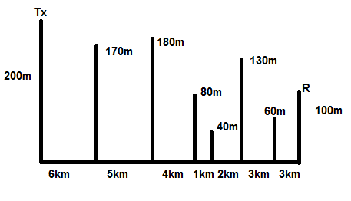

8. Nacrtati blok-šemu RAKE prijemnika.

9. *Semi*-empirijski *indoor* propagacioni modeli - *Multi Wall Model (COST 231)*.

10. U okviru GSM sistema na jednoj lokaciji realizovane su tri ćelije sistema, a u svakoj ćeliji 3 radio-kanala. Ako je operatoru na raspolaganju 24 uzastopnih kanala, dati predlog frekvencijskog plana za ove tri ćelije.

11. Uporediti prostorni i polarizacijski *diversity*. Posebno nacrtati prostorni raspored dipola (antenskih elemenata) unutar svakog tipa antena, kao i načine montaže na antenskom stubu.

12. Pronaći opasne intermodulacione produkte 15. i 20. reda ako na jednoj lokaciji dva predajnika rade na učestanostima 895.6MHz i 904.2MHz ?

13. Na slici je prikazan profil promene nivoa snage signala od tri susedne bazne stanice (A, B i C), a koji je izmeren na prijemniku mobilnog terminala. U sistemu se sprovodi isključivo *hard handover.* Ako je osetljivost prijemnika -100dBm, odrediti maksimalnu vrednost za marginu za *handover* histerezis za koju neće doći do prekida veze u navedenom slučaju. U početnom trenutku korisnika opslužuje bazna stanica A.

